 |  | المستوى: الأولى  ثانوي إعدادي  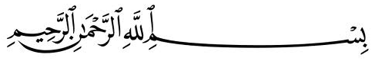 | فرض محروس رقم 2 في مادة الرياضيات الدورة الأولى  المؤسسة: الثانوية  الإعدادية ابن طفيل
سلم التنقيط | التمرين الأول : (5 ن)  $ABC$ مثلث بحيث : $BC=3cm$ و $A\hat{B}C=50°$ و $A\hat{C}B=80°$ .  - أرسم هذا المثلث.  - أحسب قياس الزاوية $C\hat{A}B$ بإتباع الخطوات التالية :  لدينا : $C\hat{A}B+…+…=…$  يعني : $C\hat{A}B+…=…$  إذن : $C\hat{A}B=…$  - حدد طبيعة المثلث $ABC$ .معللا جوابك.
3 ن
1 ن

1 ن
3 ن  2 ن  1 ن  1 ن | التمرين الثاني : (7 ن)  - أحسب مايلي :  $\left(-6,5\right)+(-1,6)$ ;; $\left(-7,3\right)+15,4$ ;; $\left(-8,8\right)+8,21$  $1,4-(-6,7)$ ;; $\left(-5,9\right)-5,9$  - أزل الأقواس ثم أحسب :  $A=-1-\left(-9\right)+(7-9)$  $B=15-\left(a-b+15\right)-(b-a+20)$
4 ن  1,5ن  1 ن  1 ن  0,5 ن | التمرين الثالث : (5 ن)  لاحظ المستقيم المدرج أسفله بحيث وحدة التدريج هي OI=1cm.  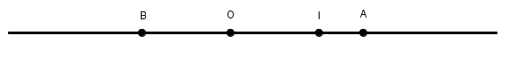  - أتمم الجدول التالي بعد نقله في ورقتك:  النقطة O I A B  أفصولها  إشارته  مقابله  مسافته عن الصفر  - أنقل في ورقتك هذا المستقيم المدرج ومثل عليه النقط التالية: C(0,5) ;; D(-1,5) ;; E(2)  - رتب تناقصيا الأعداد التالية :0 ;; -1,5 ;; 0,01 ;; -11 -3 ;; 2,7 ;;  - $a$ و $b$ عددان عشريان نسبيان بحيث : $a=2,4$ و $a+b=0$ .  - أوجد العدد $b$ .  - ماهو مقابل $(a+b)$ .  بالتوفيــــــــق
HASSAN ZAROUAL zaroualmath.eu5.org تم التحميل من موقع :

